Учреждение образования
«БЕЛОРУССКИЙ ГОСУДАРСТВЕННЫЙ ТЕХНОЛОГИЧЕСКИЙ УНИВЕРСИТЕТ»
Проектирование программного обеспечения
Лабораторная работа №3
Тема: «Интерфейс» банковской системы

Студент: Авчинник Е.С.
ФИТ 3 курс 1 группа
Преподаватель: Волчек Д.И.

1 Постановка задачи
Банковская система предназначена для предоставления пользователям доступа к банковским услугам, включая управление счетами, проведение платежей, создание депозитов, и обработку кредитных заявок.
Функциональные требования включают: обеспечение безопасности данных, высокая производительность системы, и удобство пользования интерфейсом.

2 Описание программных средств
Для разработки и построения функциональных моделей системы использовалось программное средство Draw.io:
Название: Draw.io
Версия: Веб-приложение
Разработчик: JGraph Ltd.
Адрес загрузки: https://www.draw.io
Режим использования: Онлайн
Доступность на платформах: Доступно в любом веб-браузере.
С какими моделями работает: Поддерживает создание различных типов диаграмм, включая блок-схемы, контекстные диаграммы и диаграммы декомпозиции, применяемые для IDEF0.

2.1 Описание практического задания
Нотация IDEF3 была создана для описания одновременно технологических и бизнес-процессов.
Цель задания – на основании требований к информационной системе и ее функциональной модели IDEF0 описать бизнес-процессы, которые реализуют заявленную функциональность, с помощью методологии IDEF3.
Контекстная диаграмма описывает основную функцию системы – «Управление банковскими услугами» и её взаимодействие с внешними сущностями. Входные данные включают «Данные пользователя». Выходные данные – «Подтверждения транзакций». Механизмы – сервер аутентификации и база данных.
Ниже представлена диаграмма типа IDEF3 (Рисунок 2), которая описывает процесс авторизации и аутентификации пользователя в системе.
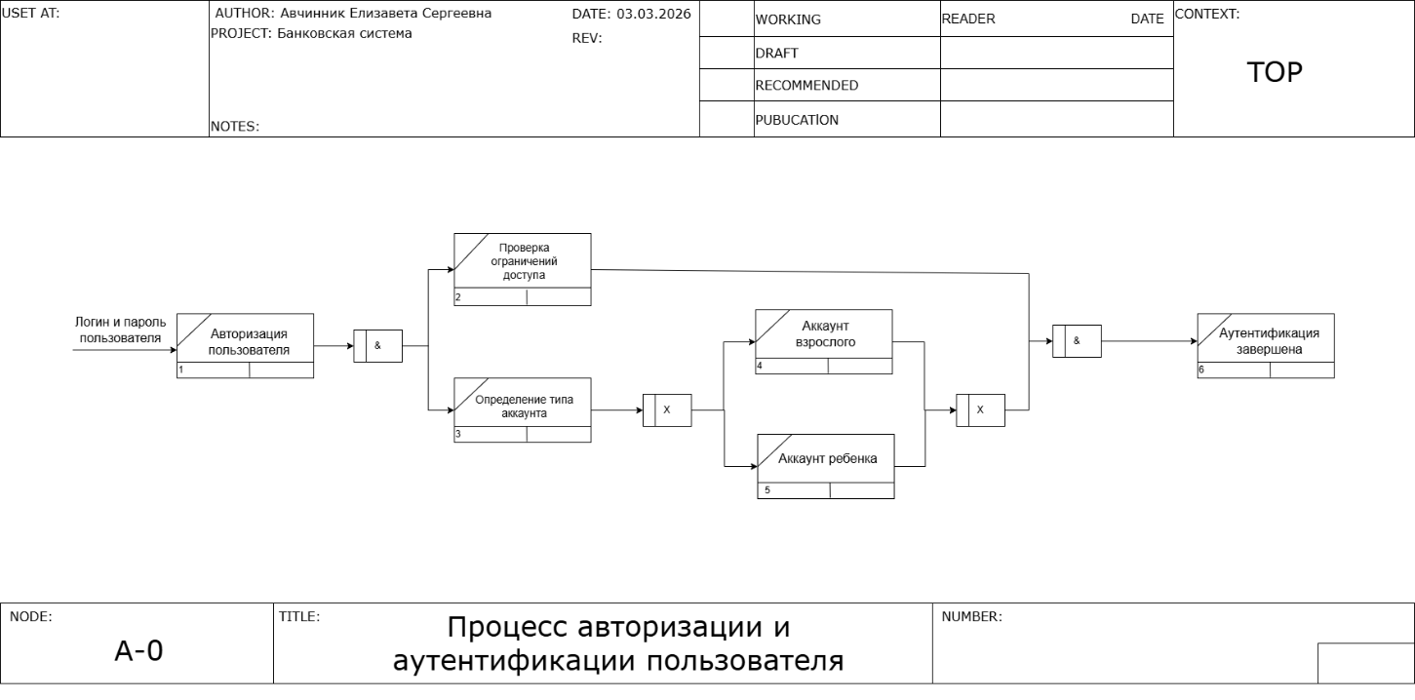
Рисунок 2 – Диаграмма процесса авторизации и аутентификации пользователя
Диаграмма состоит из 6-и функциональных блоков, изображено четыре перекрёстка (два Asynchronous XOR и два Asynchronous AND).
На рисунке 3 представлена диаграмма выполнения операций со счетами.
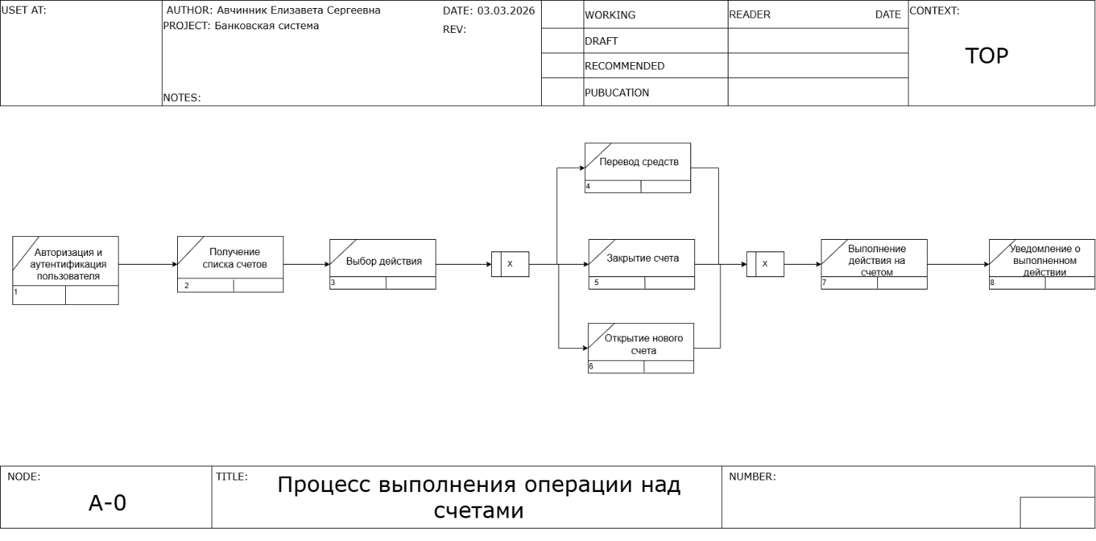
Рисунок 3 – Диаграмма процесса выполнения операций со счетами
Диаграмма состоит из 8-и функциональных блоков и двух перекрёстков Asynchronous XOR.

3.1 Выполнение требований
Модель отвечает всем предъявленным к системе требованиям:
- чётко отражает существующие потоки данных и описывает правила их движения;
- построены диаграммы типа IDEF3 для описания различных бизнес-процессов.

Список использованных источников
- http://www.idef.com
- Свиридов С., Курьян А. IDEF0: функциональное моделирование деловых процессов // Центр ОТСМ-ТРИЗ технологий, Минск, РБ, 1997. Сайт – www.trizminsk.org
- Чувахин В.А. Описание отдельных концепций IDEF0 // Сайт “Корпоративный менеджмент” – www.cfin.ru/chuvakhin/idef0-r.shtml
- Курьян А. Г., Серенков П.С. Использование IDEF0 для описания и классификации процессов в рамках системы качества МС ИСО семейства 9000 версии 2000. Сайт – www.interface.ru
- Верников Г. Основные методологии обследования организаций. IDEF0. // Управленческое консультирование. Сайт – www.consulting.ru
- Калянов Г.Н. Структурный системный анализ / Г. Н. Калянов. – М.: Изд-во «Лори», 1997.
- Вендров А. М. Проектирование программного обеспечения экономических информационных систем: учебник для ВУЗов / А. М. Вендров. – М.: Финансы и статистика, 2006. – 543 с.

